XY483 scheda creata il 20 agosto 2023

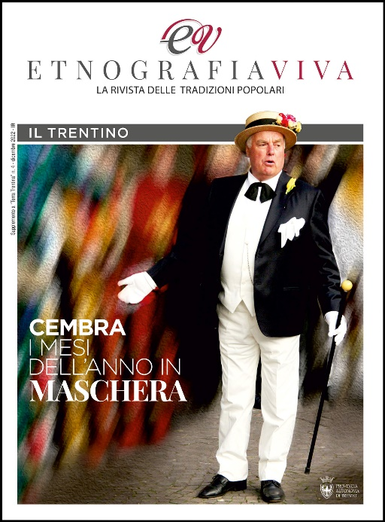
Descrizione bibliografica
*EV : *Etnografia viva : la rivista delle tradizioni popolari. – Dicembre 2022- . - Trento : Provincia autonoma di Trento, [2022]- . - volumi : ill. ; 29 cm. ((Periodicità non dichiarata. - Pubblicato e distribuito in collaborazione con Archeologia viva, quale supplemento a Terra Trentina. - CFI1109741
Supplemento a: *Terra trentina [B1121]
Soggetto: Etnologia – Trentino - Periodici

Informazioni storico-bibliografiche

È nata "Etnografia Viva", oggi la presentazione al SASS

Si tratta del primo numero della nuova rivista interamente dedicato al Trentino, in allegato ad "Archeologia Viva" Mercoledì, 08 Marzo 2023 - 14:08 Comunicato 632
È nata "Etnografia Viva" la rivista omologa del noto bimestrale di Giunti "Archeologia Viva" a cui viene allegata con il numero di marzo/aprile in edicola. Perché nulla è più “vivo” delle tradizioni e dei costumi locali, degli antichi mestieri e ovviamente dei sapori di una regione tutta da… sfogliare. “Etnografia Viva”, iniziativa editoriale sostenuta dalla Provincia autonoma di Trento, è allegata all’uscita di marzo/aprile di “Archeologia Viva", rivista con venticinquemila copie di tiratura che ha una storia di oltre 40 anni. In questo primo numero si va alla scoperta del Trentino e del suo straordinario territorio, ricco di passato, con forti tradizioni e comunità vive. Oggi lo Spazio Archeologico Sotterraneo del Sas ha accolto la presentazione della nuova rivista: accanto all’assessore provinciale all’istruzione, università e cultura Mirko Bisesti, vi erano il direttore di "Archeologia Viva" (Giunti Editore) Piero Pruneti, nonché i dirigenti dell’UMSt per la tutela e la promozione dei beni e delle attività culturali, Franco Marzatico, e dell’UMSe rete etnografica piccoli musei ed ecomuseale, Giovanni Kezich con Antonella Mott. A moderare il capo Ufficio stampa della Provincia, Giampaolo Pedrotti. A mettere in luce come il territorio trentino sia davvero ricco di tradizioni è stato l’assessore provinciale Bisesti, che ha salutato questa “iniziativa editoriale frutto di una collaborazione fra diversi enti e di rilievo nazionale”. “Il Trentino è davvero costellato da tante realtà, da una stretta rete di centri grandi e piccoli in sinergia fra loro, come i nostri musei etnografici, scrigni di memoria, gli ecomusei, che raccontano il nostro patrimonio naturalistico, storico e artistico, ma anche la vivace rete del volontariato”, ha concluso l’assessore Bisesti. Il soprintendente Marzatico ha quindi evidenziato come “Etnografia Viva” si fondi su una solida base scientifica e storica, mentre Antonella Mott, nel sottolineare l’importanza di preservare i beni etnografici del territorio, ha spiegato come la rivista consenta di “raccontare a tutt’Italia cos’è il nostro Trentino”. Quindi il dirigente Kezich è entrato nel dettaglio degli argomenti trattati, evidenziando come “l’etnografia e l’archeologia” siano scienze alleate e connesse. Infine il direttore Pruneti ha spiegato come il Trentino sia “riuscito a conservare il suo patrimonio etnografico meglio di altre regioni”, ricordando come quarant’anni fa “Archeologia Viva” era nata con “la volontà di restituire al pubblico, in modo accessibile, una materia specialistica”, un obiettivo analogo per “Etnografia Viva”. Grazie a questa nuova realtà editoriale, usi e costumi, folklore, coralità, mulini, alimentazione tradizionale, musei etnografici, paesaggio agrosilvopastorale sono finalmente messi in pagina per offrire ai giovani e meno giovani uno sguardo d’insieme sul panorama sorprendente di una cultura popolare vitale e ancora intonsa, che continua nel tempo. Il tutto corredato da foto d’epoca e scatti attuali dedicati alle eccellenze di un territorio dalle radici profondissime. Questa prima uscita di "Etnografia Viva" porta la presentazione dell'assessore provinciale Mirko Bisesti, e si inserisce in un contesto istituzionale di attenzione alle tradizioni popolari, che ormai da più di mezzo secolo viene portato avanti in Trentino, ovvero dal lavoro maturato in seno a quello che era il Museo degli Usi e Costumi – oggi Museo etnografico trentino – con l’ex direttore Giovanni Kezich e poi raccolto e condotto a termine dalla “Unità di missione semplice rete etnografica dei piccoli musei ed ecomuseale” della Provincia. "Etnografia Viva", nata da un’idea di Kezich che ne è anche direttore scientifico, mette a segno questa prima uscita interamente dedicata al Trentino, ma con uno sguardo aperto a tutte le regioni italiane. Il nuovo periodico viene pubblicato e distribuito in collaborazione con "Archeologia Viva" (Giunti Editore), quale supplemento a "Terra Trentina", rivista dedicata ad agricoltura, ambiente, tecnica e turismo rurale del Trentino diretta da Giampaolo Pedrotti, capo Ufficio Stampa della Provincia. "Etnografia Viva" verrà inoltre presentata nell’ambito del prossimo “tourismA - Salone Archeologia e Turismo culturale”, in programma dal 24 al 26 marzo al Palacongressi di Firenze.
Questo il sommario del primo numero di "Etnografia Viva":
- “Polenta, tradizioni e non solo” di Giovanni Kezich
- “Il Trentino a strati” di Antonella Mott
- “Il cantico delle stagioni” di Gualtiero Maldè
- “La forza dell’acqua macina il grano” di Francesca Cerrato
- “Itinerario etnografico del Trentino”
- “Addio pastori” di Marta Bazzanella
- “Il mare sui monti” di Lorenza Corradini
- “Il castello incantato” di Giovanni Kezich
- “La culla dei cori di montagna” di Daniela Finardi
- “La dispensa di montagna” di Nadia Salvadori
- “Il quinto elemento del Trentino: il vino” di Stefania Dallatorre
- “Un arcangelo per tutte le stagioni” di Luca Faoro
https://www.ufficiostampa.provincia.tn.it/Comunicati/E-nata-Etnografia-Viva-oggi-la-presentazione-al-SASS

